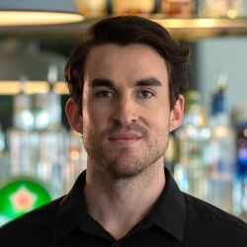
MAXIMILIANO
MEZA


BARMAN

CONTACTO
PERFIL
Barman entusiasta y dedicado con más de cinco años de experiencia en la industria de la hospitalidad. Experto en mixología, con un sólido conocimiento de licores y cócteles clásicos y contemporáneos.

+12 1234 1234
maximeza@gmail.com
Ciudad, País



HABILIDADES
Mixología
Servicio al Cliente
Gestión del Tiempo
Adaptabilidad
Habilidades Organizativas
Manejo de Equipos

FORMACIÓN

2010 (Ciudad, País)
Certificación en Mixología | Escuela Bartenders
Formación en mixología.
Diploma en Gestión de Bebidas | Instituto CIS
2008 - 2009 (Ciudad, País)
IDIOMAS
Formación práctica en preparación de bebidas.
Español: Nativo
Inglés: Intermedio
Francés: Básico

EXPERIENCIA
Barman Principal | The Mix Lounge
2015 - 2024 (Ciudad, País)
INTERESES
Creación de cócteles exclusivos y atención personalizada a clientes.
Música
Deportes
Viajar
Lectura

2010 - 2015 (Ciudad, País)
Barman de Eventos| Spirits & Elixirs
Coordinación de servicios de bar en eventos privados y corporativos.
©AZURIUS – Modelos-de-curriculum.com

